Atividades sobre organograma

Observe o organograma de uma empresa pecuária com a seguinte estrutura:

1. Proprietário
2. Gerente de Pecuária, Escritório e Financeiro
3. Capataz da Fazenda Mirabel e da Fazenda Azura
4. Peões
5. Cozinheira
6. Contabilidade
7. Estagiário
8. Contas a Pagar
9. Departamento Pessoal
10. Contas a Receber

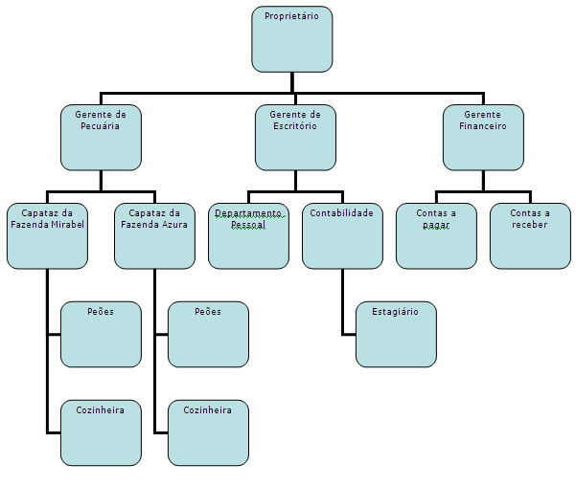

A seguir podemos visualizar o organograma de um Colégio Técnico de Campinas:

* **Administração**
  + [Direção](http://www2.cotuca.unicamp.br/administracao/direcao.html)
  + [Departamentos](http://www2.cotuca.unicamp.br/administracao/departamentos.html)
  + [Seções](http://www2.cotuca.unicamp.br/administracao/secoes.html)
* **Cursos Técnicos**
  + [Alimentos](http://www2.cotuca.unicamp.br/cursos-tecnicos/curso-alimentos.html)
  + [Eletroeletrônica](http://www2.cotuca.unicamp.br/cursos-tecnicos/curso-eletroeletronica.html)
  + [Enfermagem](http://www2.cotuca.unicamp.br/cursos-tecnicos/curso-enfermagem.html)
  + [Informática](http://www2.cotuca.unicamp.br/cursos-tecnicos/curso-informatica.html)
  + [Informática para Internet](http://www2.cotuca.unicamp.br/cursos-tecnicos/curso-informatica-para-internet.html)
  + [Mecatrônica](http://www2.cotuca.unicamp.br/cursos-tecnicos/curso-mecatronica.html)
  + [Plásticos](http://www2.cotuca.unicamp.br/cursos-tecnicos/curso-plasticos.html)
  + [Meio Ambiente](http://www2.cotuca.unicamp.br/cursos-tecnicos/curso-meio-ambiente.html)
  + [Segurança do Trabalho](http://www2.cotuca.unicamp.br/cursos-tecnicos/curso-seguranca-do-trabalho.html)
  + [Telecomunicações](http://www2.cotuca.unicamp.br/cursos-tecnicos/curso-telecomunicacoes.html)

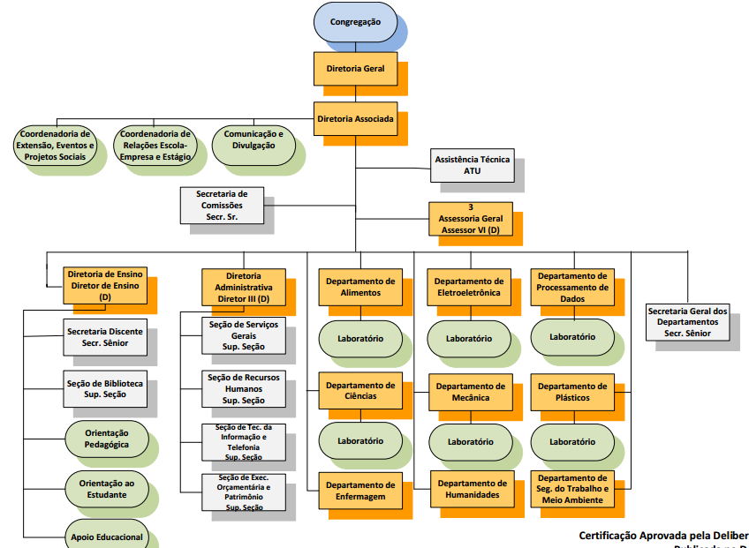

Outro exemplo de uma Indústria e seu organograma:

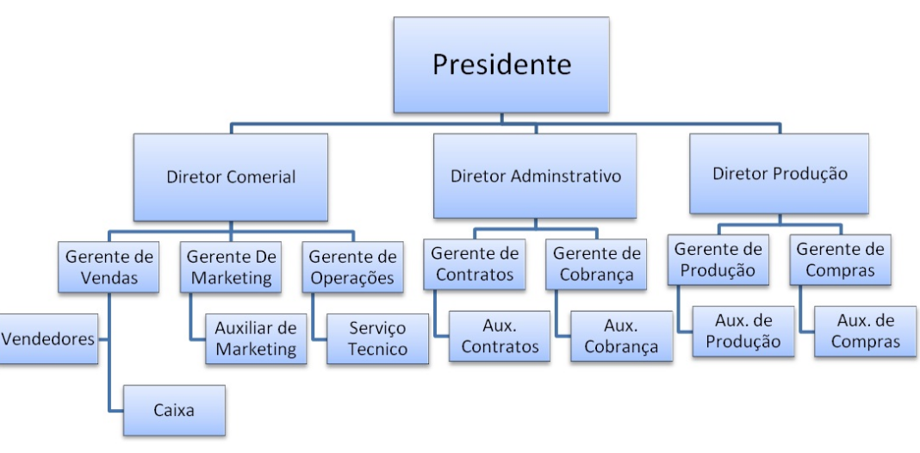

Atividades

I - Elabore um organograma de uma empresa que apresenta a seguinte estrutura:

1. Diretor

2. Seção de Projetos de Móveis e Instalações

3. Seção de Recrutamento e Seleção

4. Seção de Portaria e Zeladoria

5. Assessoria de Informação e Gestão Organizacional

6. Seção de Marcenaria

7. Divisão de Serviços e Material

8. Seção de Treinamento

9. Divisão de Finanças

10. Seção de Despesa

11. Seção de Orçamento e Custos

12. Seção de Planejamento Estratégico

13. Seção de Material

14. Divisão de Recursos Humanos

15. Seção de Criação de Móveis e Instalações

16. Assessoria Financeira

17. Almoxarife

18. Assessoria de Comunicação Social

19. Setor de Treinamento Feminino

20. Setor de Treinamento Masculino

II – Monte o organograma do Colégio Técnico da Fiec I e Fiec II (Pesquise sobre as Funções, cursos, direção, funcionários, departamentos existentes)